Infohabitar, Ano XVI, n.º 716

Sobre o passado e o futuro da habitação cooperativa a custos controlados e as novas soluções intergeracionais colaborativas – Infohabitar # 716

António Baptista Coelho (texto e imagens)

Resumo
O presente artigo procura apresentar a relação direta que existe entre a “nova” habitação intergeracional colaborativa e a boa tradição da Habitação de Interesse Social cooperativa, plena de verdadeiros casos de referência em termos residenciais, urbanos e de vitalização social. Desenvolve-se, depois, sinteticamente a caraterização do que se propõe, atualmente, em termos de habitação intergeracional, adaptável, colaborativa e cooperativa, a integrar num renovado quadro de Habitação de Interesse Social (HIS).
Em seguida e aproveitando-se as reflexões constantes de um trabalho realizado no LNEC em 2011, apontam-se algumas notas de síntese sobre as caraterísticas do que de melhor se realizou em Portugal em termos de HIS, dirigidas para a caraterização do que pode/deve ser uma nova Habitação a Custos Controlados, em termos de uma adequada e ampla qualidade arquitectónica residencial, portanto, bem sensível à satisfação dos seus moradores e à presente diversificação de modos, gostos e necessidades habitacionais e urbanas.

Introdução
Considerando-se que as Cooperativas de Habitação Económica que integraram e integram a Federação Nacional de Cooperativas de Habitação Económica (FENACHE) foram responsáveis, praticamente desde o 25 de Abril de 74, por muito do que de melhor se fez, em Portugal, provavelmente nos últimos 100 anos, na grande área da verdadeira habitação de interesse social, no presente artigo procura-se evidenciar a relação direta que existe entre a proposta “nova” habitação intergeracional colaborativa e a boa tradição da Habitação de Interesse Social cooperativa, que, tal como se acabou de referir está plena de verdadeiros casos de referência em termos residenciais, urbanos e de vitalização social.
Apenas agentes cooperativos com a longa, aprofundada e diversificada prática como as cooperativas da FENACHE e, naturalmente, com o sentido de verdadeira partilha e entreajuda que também as carateriza poderão avançar para uma adequada habitação intergeracional, adaptável, colaborativa e cooperativa, a integrar num renovado e urgente quadro português de Habitação de Interesse Social (HIS); quadro esse que tem de aproveitar e aprofundar, se possível, as caraterísticas do que de melhor se realizou em Portugal em termos de HIS, e que foram longamente estudadas no LNEC em colaboração com o INH/IHRU.

1. Relação direta entre a “nova” habitação intergeracional colaborativa e a boa tradição da Habitação de Interesse Social cooperativa
Julga-se que as atuais reflexões nas áreas dos designados “Programa de Habitação Adaptável Intergeracional Cooperativa a Custos Controlados (PHAI3C)”, e Coohousing/habitação colaborativa, se caraterizam por múltiplas pontes de conjugação nas matérias de um habitar participado pelos seus moradores e integrado por um amplo leque geracional.
Regista-se, também, a natural relação entre este novo tipo de iniciativas e as suas desejadas qualidades arquitetónicas e de capacidade de apropriação e a excelente e bem sedimentada tradição da iniciativa cooperativa no âmbito da habitação económica e de interesse social, e salienta-se que esta iniciativa habitacional desenvolvida pelas cooperativas que integram a Federação Nacional de Cooperativas de Habitação Económica (FENACHE), pode e deve continuar a desenvolver, como o fez durante muitos anos, um amplo leque de ofertas habitacionais e urbanas com qualidade e custo bem controlados e, por regra, excelentes, tanto no que se refere à satisfação dos seus habitantes, como à positiva influência que exercem nas respetivas áreas de implantação.
A ação das cooperativas da FENACHE foi, globalmente, “de referência”, considerando, por regra, uma perspectiva temporal e social completa, que abarca desde a participação no desenvolvimento dos projetos á gestão final dos conjuntos e pequenos bairros; e estão aí para ser vividos muitos excelentes exemplos do que foi e é a sua qualidade habitacional em termos de adequação habitacional ao maior número, aliada a tantos exemplos de qualidade arquitectónica, em tantas centenas de intervenções habitacionais e urbanas realizadas por todo o País desde o 25 de Abril e durante mais de trinta anos.
Sugere-se, portanto, quer o aproveitamento do conhecimento adquirido e da capacidade instalada das cooperativas da FENACHE no apoio à promoção da habitação de interesse social (HIS) que é ainda necessária em Portugal e que importa ser feita seguindo-se os melhores e mais recentes exemplos dessa promoção – matéria à qual se dedica a parte final deste artigo –, quer o dinamismo e as preocupações sociais da Federação na nova estruturação, no lançamento experimental e no arranque global de novos programas de HIS dedicados a novas e críticas carências habitacionais, com destaque para as colocadas pela “revolução grisalha” e pelos tantos jovens sem habitação adequada, entre os quais as referidas iniciativas intergeracionais, adaptáveis e de coohousing/colaborativas parecem poder fazer unir, estrategicamente, esforços e soluções numa oferta habitacional mutuamente apoiada, convivial e urbanisticamente vitalizadora.
E lembra-se que este potencial inovador e criador da FENACHE foi já essencial, no passado recente, no relançamento de uma nova e muito mais adequada promoção de habitação de interesse social imediatamente a seguir ao 25 de Abril, seja nos primeiros dez anos desta promoção, seja no arranque de uma promoção de Habitação a Custos Controlados (HCC), devidamente enquadrada e financiada pelo Instituto Nacional (INH) e depois pelo seu sucessor Instituto da Habitação e da Reabilitação Urbana (IHRU), frequentemente bem marcada pela qualidade residencial e arquitetónica; tendo sido as cooperativas da FENACHE naturais pioneiras dessas qualidades, não só em termos de desenho arquitetónico, como de qualidade construtiva, como de apropriação e convivialidade entre moradores e de clara e positiva influência urbana e social nas respetivas zonas de integração.
E é assim que, tendo-se em conta o que bem feito foi, recentemente, em Portugal, no âmbito da habitação de interesse social, aliando desde a participação e satisfação dos moradores, à qualidade do desenho e à vitalização urbana dos espaços de intervenção, parece, portanto, ser oportuno contar com um extenso e consolidado capital de variados conhecimentos adquiridos sobre o que deve caracterizar a melhor HIS e quais os principais problemas a evitar – conhecimentos estes referidos a um amplo leque de estudos práticos, boa parte deles desenvolvidos com a participação do LNEC, com base em excelentes exemplos residenciais promovidos, designadamente, por cooperativas da FENACHE, e direccionados para o enquadramento diversificado dessa qualidade, para a sua periódica avaliação pós-ocupação e para o acompanhamento anual de uma parte significativa da promoção de HCC ao longo de mais de 20 anos (a partir dos Prémios INH e IHRU).
E como a história, frequentemente, se repete estamos atualmente numa altura em que as cooperativas da FENACHE poderão ser, novamente, úteis tanto na promoção global da habitação de interesse social (HIS) ainda em falta no País, como no avançar em novas soluções habitacionais com custo e qualidade controlados, tal como se aponta em termos de habitação intergeracional colaborativa.

Fig. 01: pormenor do conjunto de 101 fogos na Ponte da Pedra, Matosinhos, promoção da União de Cooperativas NORBICETA, que foi Prémio SHE – Sustainable Housing in Europe –, arquitecto António Carlos Coelho, 2006.

2. Sobre a natureza da habitação intergeracional, adaptável, colaborativa e cooperativa
Especificamente no que se refere a uma apresentação sintética da própria natureza desta habitação intergeracional, adaptável e colaborativa/participada/cooperativa, pode-se considerar que:
a) é habitação, mas vitalizada e vitalizadora de outras atividades, porque bem integrada num contexto próprio diversificado de atividades comuns colaborativas e de atividades públicas com valia local;
b) tem um sentido dirigido para pessoas idosas, sozinhas e pequenos agregados familiares, numa perspetiva de disponibilização de um quadro intergeracional muito adequado à cohabitação de jovens e de seniores – grupos etários atualmente com críticas carências habitacionais;
c) proporciona soluções arquitetonicamente adaptáveis, seja num quadro de “desenho universal”, seja considerando diversos modos e gostos de habitar, seja tendo em conta a uma natural evolução de necessidades habitacionais específicas;
d) poderá ser concretizada por diversas modalidades de promoção, mas visando-se, sempre, o processo cooperativo habitacional (cooperativas e coohousing), desde a participação no projeto a uma posterior gestão condominial participada e muito ativa na oferta de opções de atividades variadas e, designadamente, com sentido convivial;
e) poderá assumir diversas naturezas habitacionais, mas favorecendo-se a sua integração no âmbito de uma nova geração de soluções de promoção de Habitação a custos controlados (Habitação de Interesse Social), neste caso dirigida para grupos sociais e etários habitacionalmente carenciados, num quadro devidamente regulado e, consequentemente, merecedor de apoios públicos.
f) finalmente e antecipando-se, de modo muito esquemático, o que poderá ser o quadro recomendativo a desenvolver para este novo tipo de HCC, teremos, designadamente, os seguintes aspetos:
(i) integração em localizações urbanas estimulantes e bem servidas em termos de acessibilidades;
(ii) critérios de desenho universal (mas sem “marcas” evidentes);
(iii) dimensionamentos a serem devidamente considerados/estudados, mas respeitando o mais possível o indicado em termos de HCC cooperativa (lembra-se o Estatuto Fiscal), embora com uma distribuição distinta e específica de áreas privada e comuns condominiais (sendo estas substancialmente maiores do que na habitação corrente, mas aqui a definição de Área Bruta ajuda);
(iv) caraterísticas arquitetónicas o mais possível idênticas às de um espaço residencial corrente e digno, mas facilitando especificamente a a orientação, a autonomia/privacidade e a convivência/participação dos residentes;
(v) integração de espaços para equipamentos coletivos com uso e importância na vitalização urbana da respetiva vizinhança;
(vi) construção sustentável, durável, com adequadas condições de manutenção, e com garantia decenal – associada habitualmente às iniciativas habitacionais da FENACHE.
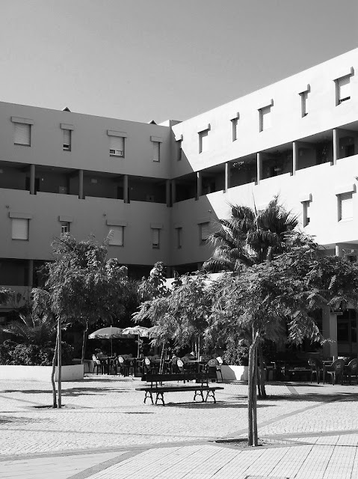
Fig. 02: quarteirão urbano e habitacional agradável e vitalizado com 115 fogos, promovido pela cooperativa COOBITAL no Alto de S. António, Faro, com projecto coordenado pelo Arq.º José Lopes da Costa e pelo Arq.º paisagista José Brito, 1991.

Par concluir esta reflexão e tal como acima se apontou, registam-se, em seguida, alguns conjuntos de aspetos que caraterizaram o que de melhor se fez em Portugal, em termos de Habitação de Interesse Social (HIS) – Habitação a Custos Controlados – entre cerca de 1984 e 2011 (mais de um quarto de século) e que se julga deverem caraterizar a HIS que ainda falta fazer, ou que se deverá ir sempre e gradualmente fazendo, no sentido da essencial constituição de um verdadeiro Parque público de HIS; regista-se, ainda, que estes aspetos integram um Relatório do LNEC, realizado pelo autor deste artigo, editado em 2011 (LNEC, Proc.º 0806/11/17779) e intitulado “Qualidade Arquitectónica e Satisfação Residencial na Habitação de Interesse Social em Portugal no Final do Século XX”.
(Nota: os textos apresentados em seguida são, em grande parte, retirados, sem alterações do referido Relatório)

3. Notas de síntese sobre a nova Habitação a Custos Controlados
As preocupações com a nova promoção de habitação de interesse social, ainda necessária em Portugal, têm de apontar, “obrigatoriamente”, para intervenções pouco numerosas nas habitações que integram em cada local, bem disseminadas na cidade estabilizada e criteriosamente projectadas, matérias estas que terão de ficar para outros desenvolvimentos.
Importa, no entanto, que cada nova intervenção de habitação de interesse social, apoiada pelo Estado, seja global e expressivamente positiva:
- tanto no que se refere à resolução dos problemas de “funcionais” de “alojamento” dos respectivos habitantes;
- como num impulso claramente positivo no que se refere à sua inserção urbana e na sociedade;
- mas também é igualmente importante que cada nova intervenção de habitação de interesse social resulte em benefícios concretos – físicos e sociais – para a respectiva zona urbana e de paisagem onde se integra.
É este tipo de reflexão de síntese que resulta, em boa parte, das análises realizadas à habitação de interesse social desenvolvida em Portugal, sensivelmente, no último quarto de século. Ainda de uma forma geral pode-se considerar que o estudo prospectivo das características mais desejáveis na futura habitação de interesse social deve visar a dinamização/diversificação do seu processo de promoção e a melhoria da sua qualidade global (urbana, arquitectónica e construtiva), considerando-se a essencial satisfação dos moradores.
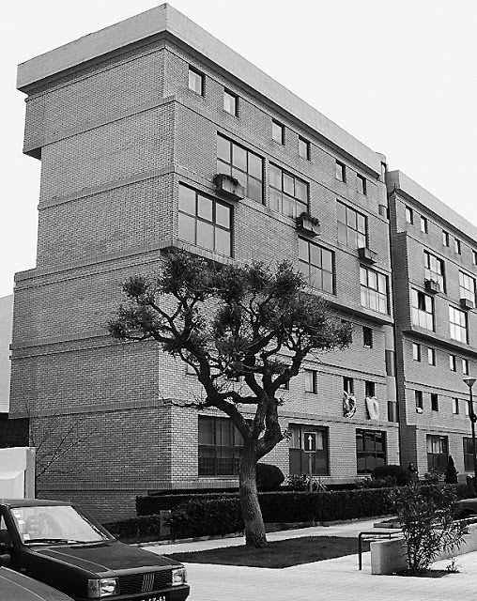
Fig. 03: grande edifício multifamiliar de preenchimento e vitalização urbana na Rua Cidade do Recife, no Viso, Porto, com 72 fogos, uma promoção da Cooperativa HABECE, arquitectos João Pestana, Chaves Almeida e Fernando Neves, 1994.

4. Habitação a Custos Controlados com qualidade arquitectónica residencial
A qualidade do "habitar" é um objectivo fundamental, que tem a ver, designadamente, com o seguinte conjunto de exigências de qualidade arquitectónica residencial:
- Encarar a qualidade na habitação como muito mais do que uma adição de diversos atributos, devendo constituir uma preocupação contínua: (i) do ponto de vista físico, mas socialmente fundamentado (do compartimento doméstico ao exterior público e no sentido inverso); (ii) e temporal (construção, uso e manutenção).
- Erradicar todos os estigmas ainda associados à promoção de habitação de baixo custo, designadamente, através da localização dos empreendimentos em terrenos deixados vagos em estruturas urbanas preexistentes e da promoção da qualidade da imagem pública dos respectivos edifícios e espaços públicos.
Neste sentido fica, desde já, evidente ser fundamental que novos conjuntos de habitação de interesse social tenham dimensão reduzida, integrem a continuidade do espaço urbano, tenham boa qualidade de imagem urbana e respondam tão bem às necessidades dos seus futuros habitantes, como a eventuais carências urbanísticas dos habitantes das zonas envolventes e próximas.
- Desenvolver soluções habitacionais bem integradas nas envolventes, vitalizadas por percursos e equipamentos e proporcionando uma adequada habitabilidade interior e exterior, dentro de custos globais acessíveis.
- Definir e analisar periodicamente indicadores quantitativos e qualitativos das condições de habitação, privilegiando-se, designadamente, o bem-estar dos grupos sociais mais vulneráveis e numerosos (ex., crianças e idosos).
- Desenvolver soluções habitacionais flexibilizadas e ajustadas à satisfação das necessidades de alojamento locais e a necessidades específicas decorrentes de características socioculturais muito caracterizadas (ex., minorias étnicas).
- Aprofundar o conhecimento da influência das soluções de arquitectura urbana habitacional nos processos de integração social.
- Incentivar o desenvolvimento de uma verdadeira dimensão social e pública no exterior residencial, através da qualidade da concepção, da execução e da manutenção de espaços residenciais complementares das "células" domésticas, reconhecendo-se o fundamental papel social e de vitalização urbana desempenhado por muitos espaços e equipamentos.
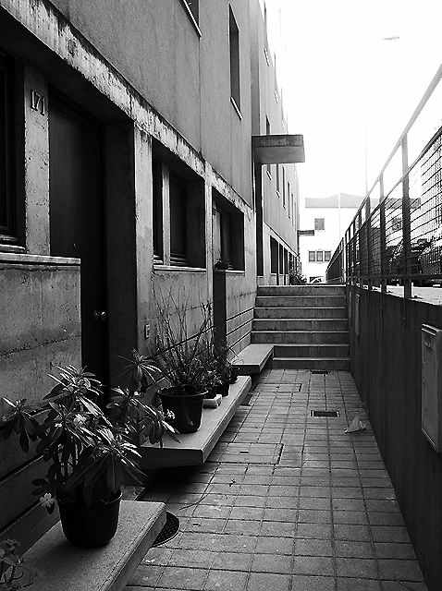
Fig. 04: pormenor da Cooperativa da Habitação Massarelos, Porto, 95 fogos, arquitectos Francisco Barata e Manuel Fernandes Sá, 1995.

5. Apontamentos sobre a Habitação a Custos Controlados que é ainda necessária
A temática do "habitar" é muito ampla, pois abrange desde aspectos mais ligados à integração urbanística a aspectos de pormenorização associados à caracterização da construção, aspectos estes sempre conjugados com os mecanismos de satisfação e insatisfação habitacional, e inclui, ainda, influências directas da caracterização de cada tipo de promoção e mesmo dos aspectos mais críticos que globalmente a influenciam. Com esta perspectiva salientam-se, designadamente, como principais contribuições para o desenvolvimento do estudo da caracterização das condições de “habitar” associadas à Habitação de Custos Controlados que é ainda necessária, em Portugal, os aspectos seguidamente referidos.
A promoção de habitação de interesse social deve ser considerada como um serviço que tem um duplo objectivo: a satisfação dos respectivos moradores; e a participação activa na vitalização urbana dos locais de intervenção, podendo mesmo constituir-se em factores de reabilitação física e social e de melhoria da gestão de áreas residenciais degradadas.
Os empreendimentos de HCC devem corresponder, sempre, a uma proposta completa que integre uma promoção dinamizada, uma solução urbana efectiva e equilibrada (ex. uma rua, uma praceta), os edifícios, o arranjo dos espaços exteriores, os equipamentos, o apoio à ocupação dos fogos e condições que favoreçam a sua rápida vitalização.
A qualidade da HCC deve ser assegurada com igual importância em todas as suas dimensões físicas e sociais (habitações, edifícios e espaços exteriores) e em toda a sua vida útil (construção, uso, durabilidade e manutenção). A qualidade assim atingida é também importante factor de valorização patrimonial.
A oferta de HCC deve ser diversificada de modo a responder às necessidades dos diversos grupos socioculturais entre rendimentos "baixos e médios/baixos" e a diversas localizações. Neste sentido há que ponderar a possibilidade de surgirem novos tipos de promoção e incentivar a conjugação entre diferentes tipos de promoção.
Deve ser mantida e reforçada a exigência de qualidade ao nível dos edifícios de habitação, mas privilegiando-se, agora, a qualidade dos respectivos espaços públicos e residenciais. Um maior investimento na qualidade residencial global da HCC justifica-se porque dá resposta a uma gradual maior exigência qualitativa no "habitar", detectável em todos os grupos sociais, enquanto também corresponde à tendência de maior procura de HCC por parte de um grupo social mais favorecido.

Referências editoriais:

1.ª Edição: Infohabitar, Ano XVI, n.º 716, terça-feira, janeiro 21, 2020
Link para a 1.ª edição: http://infohabitar.blogspot.com/2020/01/sobre-o-passado-e-o-futuro-da-habitacao.html
Etiquetas/palavras chave: habitação, coohousing , cooperativas de habitação económica , fenache , habitação colaborativa , habitação cooperativa , habitação intergeracional , habitação social cooperativa , intergeracionalidade
Nota editorial da Infohabitar:
Embora a edição dos artigos na Infohabitar seja ponderada, caso a caso, pelo corpo editorial, no sentido de se tentar assegurar uma linha de edição marcada por um significativo nível técnico e científico, as opiniões expressas nos artigos e comentários apenas traduzem o pensamento e as posições individuais dos respectivos autores desses artigos e comentários, sendo portanto da exclusiva responsabilidade dos mesmos autores.

Infohabitar
Editor: António Baptista Coelho, Investigador Principal do LNEC
abc.infohabitar@gmail.com, abc@lnec.pt
A Infohabitar é uma Revista do GHabitar Associação Portuguesa para a Promoção da Qualidade Habitacional Infohabitar – Associação atualmente com sede na Federação Nacional de Cooperativas de Habitação Económica (FENACHE) e anteriormente com sede no Núcleo de Arquitectura e Urbanismo do LNEC.
Apoio à Edição: José Baptista Coelho - Lisboa, Encarnação - Olivais Norte.

